ภาพกิจกรรมตามโครงการ รณรงค์ลดปริมาณขยะในชุมชน (big cleaning day)
ระหว่างความร่วมมือ อาสาสมัครรักษ์โลก ผู้นำชุมชน คณะผู้บริหาร สมาชิกสภา พนักงาน เจ้าหน้าที่ อบต.ดอนดั่ง
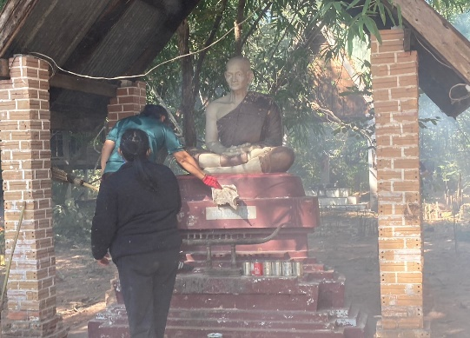
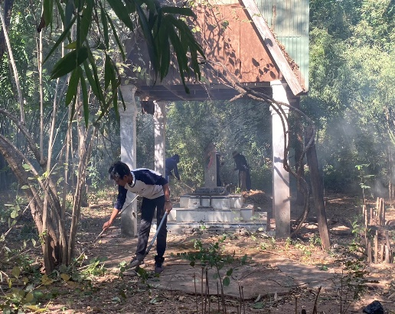
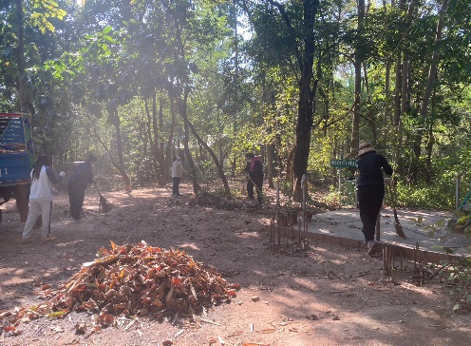
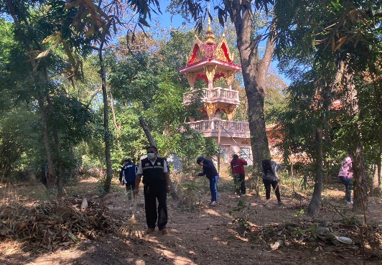
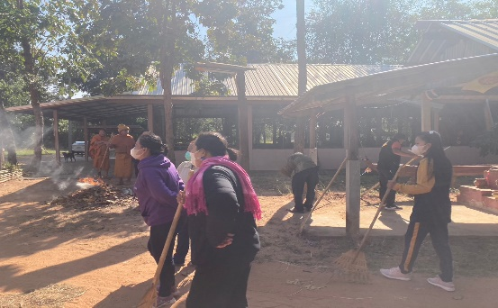
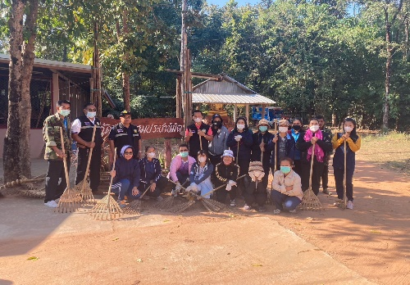

ภาพกิจกรรมตามโครงการ รณรงค์ลดปริมาณขยะในชุมชน (big cleaning day)
ระหว่างความร่วมมือ อาสาสมัครรักษ์โลก ผู้นำชุมชน คณะผู้บริหาร สมาชิกสภา พนักงาน เจ้าหน้าที่ อบต.ดอนดั่ง
